校园跳蚤市场微信公众号

需求确认书

Ver:

客户方签字：

项目负责人签字：

目录

1 概述 3

1.1 编写目的 3

1.2 项目背景 3

1.3 文档团队 3

1.4 项目管理团队 3

1.5 项目假设与约束 3

2 项目前景与范围 4

2.1 项目前景 4

2.2 项目范围 4

3 需求概述 4

3.1 角色(用户)分析 4

3.2 产品特性 5

3.3 功能列表 5

3.4 权限列表 5

4 功能性需求 6

5 非功能性需求 11

5.1 指标参数 11

5.1.1 性能参数 11

5.1.2 并发用户数 11

5.1.3 数据容量 11

5.2 硬件服务器及网络需求 12

5.2.1 网络拓扑 12

5.2.2 软硬件环境 12

5.2.3 网络需求 12

5.3 扩展性 12

5.4 安全性 12

5.5 可用性 12

5.6 可维护性 13

5.7 可靠性 13

5.8 运营培训需求 13

5.9 兼容性要求 13

6 附录 13

6.1 修改记录 13

# 概述 1.1 编写目的 本文列出了开发人员在开发时要遵循的要求和要达到的目标，我们是要基于该文档开发，为在校大学生创建一个和谐友好的校园生活，创建绿色生活，可以在网站上进行诸如：电子产品，单车，游戏，书籍，运动器材，服装服饰，音乐商品等物品的交易。希望开发人员在开发时严格遵守。界面相关的约束由界面原型文档补充说明。 1.2 项目背景 项目名称：校园跳蚤市场 项目的提出方：校园跳蚤市场开发小组 项目目标：为在校大学生提供二手物品交易平台 文档团队 霍赛赛 马豪珍 刘迪浩 王振儒 兰天旭 周博学 1.3 项目管理团队 产品经理：霍赛赛 用户体验、测试工程师：马豪珍 刘迪浩，王振儒 开发工程师：兰天旭 周博学 1.4 项目假设与约束 约束条件：1.开发人员少。 2.开发期限短。 假设：已经采集过用户需求

# 项目前景与范围

2.1 项目前景

校园跳蚤市场面向的客户群体主要是在校大学生，学生注册需要通过实名认证。学生是网络群体的主力军，大学生几乎每人都有一部智能手机，手机成为人们的必备品，大学生对网上购物或者网上售卖容易接受。

大学生通过使用校园跳蚤市场能够将闲置物品流动并且利用起来，将闲置的物品售卖出去，购买需要的东西，保证了商品的实用性、有效性、可靠性，发挥其真正的功能。

2.2 项目范围

项目范围：

项目需要完成公众号关注，用户注册，用户认证，用户登录，商品发布，用户个人中心管理，用户留言与交流等功能。

超出范围：

系统不包含网上结算功能。

# 需求概述

## 3.1角色(用户)分析

本软件的最终用户是有购买需求的买家、有出售需求的卖家和网站管理员。

买家：在校大学生，熟练使用手机，需要购买需要的二手物品时使用系统。

卖家：在校大学生，熟练使用手机，需要出售不用的二手物品时使用系统。

管理员：对网站进行维护管理。



## 3.1产品特性

本项目是一个独立的软件，不予其他系统发生接触，主要实现对二手商品的买卖。详细的功能列表见3.3节，详细的需求见4.功能性需求。

## 3.2功能列表

用户注册登录、信息发布、导航搜索、在线问答、交易评价、网站统计、广告发布、后台管理、投诉举报

## 3．2权限列表

# 功能性需求

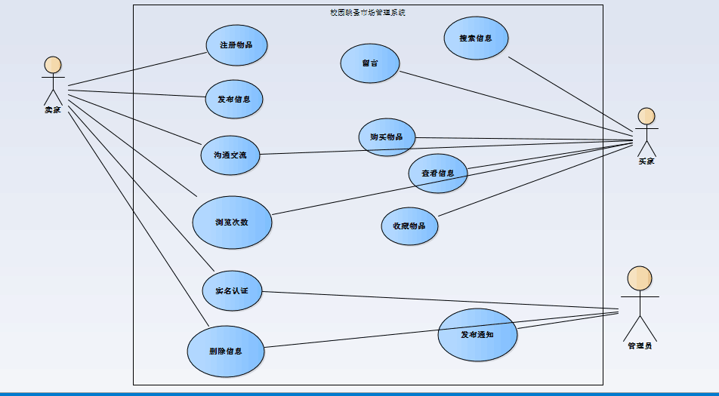

用例名：

注册物品信息：

干系人利益：

卖家：方便、快捷

前置条件：卖家成功登录系统

基本流程：

卖家选择发布新物品

系统提示填写物品信息

卖家填写物品信息并提交

系统保存物品信息

扩展流程：

买家填写的客房信息不符合规则，系统提示重新填写

后置条件：买家查看物品信息可以看到新发布物品信息

用例名：

发布信息：

干系人利益:

卖家：方便、快捷

基本流程：

卖家发布物品信息

扩展流程：

用例名：

查看物品信息：

干系人利益：

买家：方便、快捷

前置条件：买家搜索到符合条件的旅馆信息

基本流程：

买家选择某物品进行查看

系统展示物品的详细信息

买家选择自己中意的物品查看

系统展示买家具体的价格，卖家信息等信息

扩展流程：

无

用例名：

搜索信息：

干系人利益：

买家：准确、快捷

前置条件：买家成功登录系统

基本流程：

买家输入所需物品名称进行搜索

搜索后显示物品信息

扩展流程：

无

用例名：

购买物品：

干系人利益：

旅客：

前置条件：买家已登录系统

基本流程：

买家查看卖家信息

与卖家留言交流或者在线交流

线下交易

买家确认系统声明

扩展流程：无

用例名：

收藏物品：

干系人利益：

买家：方便、快捷

前置条件：买家查看物品信息后

基本流程：

买家选择物品

点击收藏按钮进行收藏

系统返回给买家收藏成功的信息

扩展流程:无

用例名：

留言：

干系人利益：

买家：与卖家交流或者评价交易

买家：方便、快捷

前置条件：买家成功登录系统

基本路径：

买家通过留言按钮在商品留言界面进行留言

用例名：

在线沟通交流：

干系人利益：

买家：方便，快捷

卖家：方便，快捷

前置条件：买家卖家成功登录系统

基本流程：

买家卖家通过在线交流窗口进行交流

用例名：

浏览次数：

干系人利益：

系统管理员：及时掌握物品的访问信息

卖家：及时掌握物品的访问信息

买家：及时掌握物品的访问信息

前置条件：买家卖家管理员成功登录系统

基本流程：

通过统计访问次数

买家卖家管理员可以查看

用例名：

实名认证：

干系人利益：

卖家：增加可信度，提高卖出率

管理员：保证网站安全性

前置条件：卖家成功登录系统

基本流程：

卖家上传一卡通信息与照片

管理员进行审核

用例名：

删除信息

干系人利益：

卖家：删除已卖出或者错误物品信息

管理员：删除违规物品信息

前置条件：物品已经注册发布

基本流程：

卖家或管理员通过删除按钮删除物品信息

# 非功能性需求

## 指标参数

### 性能参数

在网络情况完全稳定、可靠的情况下，应达到以下指标：

并发用户数支持

● 平均并发请求数：8-12个/秒

● 峰值并发请求数：18-20个/秒

响应速度

● 平均并发时的响应速度：200-300毫秒/请求

● 峰值并发时的响应速度：800-1000毫秒/请求]

### 并发用户数

500

### 数据容量

按河北师大师生30000人计算，按一份商品信息3M计算，按每笔业务产生1M数据计算，每日交易产生数据量：交易量*每笔交易数据量

按每日有0.1%的学生使用该平台、0.1%上传商品信息计算，30000*0.001*3+30000*0.001*1=100M

保存半年数据 100*6*30=18000M

需要18G 数据容量

## 硬件服务器及网络需求

### 网络拓扑

*[重点画出项目成果将来运行的网络环境。*

*注意：这里是对现有网络环境的分析，是系统的限制因素。]*

### 软硬件环境

无

### 网络需求

无

## 扩展性

增加需求时，能在原有系统上方便的扩展。

## 安全性

无

## 可用性

基本满足家庭旅馆老板以及游客网上预订的需求

## 可维护性

要求有日志记录足够详细，系统一旦出现故障应该有恢复到故障之前的信息和数据的能力

## 可靠性

数据统计要足够的准确，系统应该具有良好的可靠性来满足用户需求

## 运营培训需求

简单的操作培训

## 兼容性要求

系统必须兼容Linux和Windows系统

# 附录

## 修改记录

|  |  |  |  |  |
| --- | --- | --- | --- | --- |
| 版本 | 修改人 | 修改时间 | 修改内容 | 核准 |
| V1.0概述 | 霍赛赛 | 2016-11-15 | 需求确定书概述文档撰写 |  |
| V1.0项目需求和前景 | 马豪珍 | 2016-11-15 | 需求确定书项目需求和前景文档撰写 |  |
| V1.0需求概述 | 刘迪浩 | 2016-11-15 | 需求确定书需求概述文档撰写 |  |
| V1.0功能性需求 | 兰天旭 | 2016-11-15 | 需求确定书功能性需求文档撰写 |  |
| V1.0非功能性需求 | 周博学 | 2016-11-15 | 需求确定书非功能性需求文档撰写 |  |
| V1.0附录 | 王振儒 | 2016-11-15 | 需求确定书附录修改记录 |  |